Министерство науки и высшего образования Российской Федерации

Федеральное государственное бюджетное образовательное учреждение высшего образования «Тихоокеанский государственный университет»

Высшая школа кибернетики и цифровых технологий

ОТЧЕТ ПО ЛАБОРАТОРНОЙ РАБОТЕ №5

ПО КУРСУ «ПРОГРАММИРОВАНИЕ»

«РАЗАРАБОТКА ПРОГРАММ ПОИСКА И СОРТИРОВКИ ЭЛЕМЕНТОВ В ОДНОМЕРНЫХ И ДВУМЕРНЫХ МАССИВАХ»

Выполнил: Студент 2 курса группы ПО(б)-31

Мазунин Иван Евгеньевич

Проверил: ассистент ВШ КЦТ

Крылов Владимир Андреевич

Хабаровск 2024 г.

Цель работы: изучить теоретический материал по лабораторной работе и реализовать на языке программирования С++ программы для решения заданий.

Задание:

1. Сформировать одномерный массив из сумм положительных элементов столбцов прямоугольной матрицы.
2. Найти среднее арифметическое максимального и минимального элементов матрицы.

Ход работы:

Задание 1.

Сформировать одномерный массив из сумм положительных элементов столбцов прямоугольной матрицы (рисунок 1).

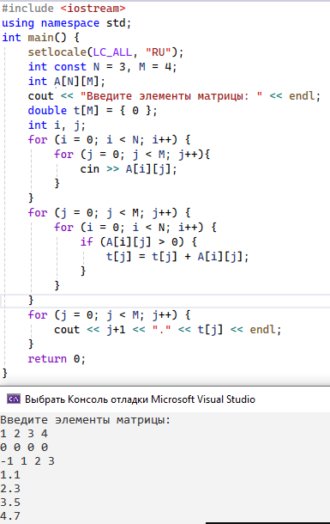

Рисунок 1 – Код и результат выполнения программы задания 1

Задание 2. Найти среднее арифметическое максимального и минимального элементов матрицы (рисунок 2).

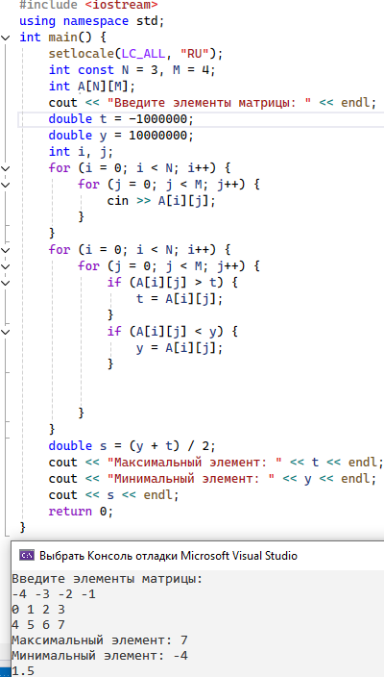

Рисунок 2 – Код и результат выполнения программы задания 2

Вывод: в ходе лабораторной работы была поставлена задача изучить теоретический материал и разработать программы на языке C++ для решения

задач, связанных с сортировкой и поиском в одномерных и двумерных массивах. Завершение данной лабораторной работы будет способствовать улучшению понимания основ программирования и применению этих знаний в практических задачах. Данная лабораторная работа позволила закрепить теоретические знания на практике и подготовила к более сложным задачам в области алгоритмического программирования.